

Zakup będzie realizowany w ramach projektu dofinansowanego ze środków Europejskiego Funduszu Badań w obszarze Węgla i Stali (RFCS): Akronim SIRIMA – Zarządzanie ryzykiem zapadliskowym w obszarach pogórniczych (Grant Agreement nr 101157400)


Nr sprawy: FZ/6011/AR/24/BH

ZAPYTANIE OFERTOWE z dnia 16.10.2024 r.

na usługę geodezyjną – założenie/odtworzenie siatki ziemnych reperów oraz okresowe pomiary geodezyjne techniką GNSS metodą statyczną.

Informacje ogólne
1. Zamawiający: Główny Instytut Górnictwa – Państwowy Instytut Badawczy
2. Zapytanie ofertowe jest prowadzone zgodnie z zasadami konkurencyjności.
3. Do niniejszego zapytanie ofertowego nie stosuje się przepisów ustawy Prawo Zamówień Publicznych z dnia
11 września 2019 r. (Dz. U. z 2023 r., poz. 1605).

- Opis przedmiotu zamówienia

Przedmiotem zamówienia w ramach niniejszego zapytania ofertowego jest usługa geodezyjna – założenie/odtworzenie siatki ziemnych reperów oraz okresowe pomiary geodezyjne techniką GNSS metodą statyczną.

Zamawiający dopuszcza możliwość składania ofert na całość zapytania lub poszczególne części

W ofercie należy podać:
- cenę netto w PLN / brutto w PLN (cena musi obejmować wszystkie koszty związane z realizacją zamówienia),
- stawkę i wartość podatku VAT,
- pełną nazwę przedmiotu zamówienia

Przedmiot zamówienia:

Część I
- Odtworzenie istniejącej siatki 53 ziemnych reperów stalowych o głębokości minimalnej 0.6 m do okresowych pomiarów położenia. Odległości pomiędzy reperami ok. 1000 m.
- Określenie współrzędnych lokalizacyjnych w/w reperów (X, Y) w Państwowym Układzie Geodezyjnym PL-2000 (południk 18) i (B, L) w układzie WGS84 oraz wyznaczenie wysokości punktów H w m n.p.m. w układzie wysokościowym Amsterdam, jako pary punktów wyznaczonych techniką satelitarną GNSS, metodą statyczną. (W miejscach niedostępnych dla pomiaru satelitarnego wyznaczenie wysokości punktów H w m n.p.m. dopuszcza się metodami tradycyjnymi).
- Wymagane dokładności pomiaru (X, Y, Z): do 10 mm.
- Lokalizacja siatki: OG KWK Kazimierz-Juliusz położony na terenie m. Sosnowiec, m. Dąbrowa Górnicza, m. Jaworzno, województwo śląskie (załącznik 2).
- Sporządzenie szkiców topograficznych istniejących reperów.
- Wykonanie 3 serii okresowych pomiarów współrzędnych (X, Y, Z) jako pary punktów wyznaczonych techniką GNSS, metodą statyczną reperów w okresie do 31.05.2027 w terminach wskazanych przez zamawiającego.
- Odtwarzanie zniszczonych/uszkodzonych reperów przy każdej serii pomiarów okresowych przez czas trwania umowy.
- Częstotliwość pomiarów: 1 seria rocznie.
- Opracowanie wyników pomiarów w formie operatów technicznych.
- Koszty odtworzenia reperów oraz utrzymania siatki ponosi Wykonawca. Koszt ten należy wliczyć do ceny usługi.

Część II
- Założenie siatki 54 ziemnych reperów stalowych o głębokości minimalnej 0.6 m do okresowych pomiarów położenia. Odległości pomiędzy reperami ok. 1000 m.
- Określenie współrzędnych lokalizacyjnych w/w reperów (X, Y) w Państwowym Układzie Geodezyjnym PL-2000 (południk 18) i (B, L) w układzie WGS84 oraz wyznaczenie wysokości punktów H w m n.p.m. w układzie wysokościowym Amsterdam, jako pary punktów wyznaczonych techniką satelitarną GNSS, metodą statyczną. (W miejscach niedostępnych dla pomiaru satelitarnego wyznaczenie wysokości punktów H w m n.p.m. dopuszcza się metodami tradycyjnymi).
- Wymagane dokładności pomiaru (X, Y, Z): do 10 mm.
- Lokalizacja siatki: OG KWK Siersza, m. Trzebinia-Siersza, województwo małopolskie (załącznik 3).
- Sporządzenie szkiców topograficznych reperów.
- Wykonanie 3 serii okresowych pomiarów współrzędnych (X, Y, Z) jako pary punktów wyznaczonych techniką GNSS, metodą statyczną reperów w okresie do 31.05.2027 w terminach wskazanych przez zamawiającego.
- Odtwarzanie zniszczonych/uszkodzonych reperów przy każdej serii pomiarów okresowych przez czas trwania umowy.
- Częstotliwość pomiarów: 1 seria rocznie.
- Opracowanie wyników pomiarów w formie operatów technicznych.
- Koszty zakupu reperów, założenia oraz utrzymania siatki ponosi Wykonawca. Koszt ten należy wliczyć do ceny usługi.

- Termin wykonania zamówienia
Do 31.05.2027r.

- Wymagania dotyczące wykonawcy i oferty:
1. Wykonawca musi:
- dysponować co najmniej 1 osobą z wykształceniem wyższym oraz uprawnieniami geodezyjnymi z zakresu pomiarów sytuacyjno-wysokościowych realizacyjnych i inwentaryzacyjnych ,
- posiadać doświadczenie tj. zrealizowała co najmniej dwie prace w obrębie czynnego obszaru górniczego (zamawiający w toku oceny ofert ma prawo zażądać referencji potwierdzających wykonanie prac),
2. Wymagany termin ważności oferty: 30 dni od daty złożenia.
3. Ofertę należy złożyć na załączonym formularzu ofertowym – załącznik nr 1.
4. Integralną częścią złożonej oferty jest podpisane oświadczeń w załączniku nr 1.
5. Zamawiający podpisze zamówienie / umowę z Wykonawcą.

- Warunki płatności
Wynagrodzenie będzie płatne na postawie faktury wystawionej po odbiorze prac potwierdzonych przez Zamawiającego protokołem odbioru. Zamawiający dopuszcza płatności częściowe po każdej serii pomiarowej.
Zapłata wynagrodzenia nastąpi przelewem na rachunek bankowy Wykonawcy, w terminie do 30 dni liczony od daty dostarczenia do Zamawiającego prawidłowo wystawionej faktury VAT.

- Kryteria oceny ofert oraz wybór najkorzystniejszej oferty

- Kryterium oceny ofert będzie „cena brutto” = 100%
- Zamawiający uzna za najkorzystniejszą i wybierze ofertę, która spełnia wszystkie wymagania określone w opisie przedmiotu zamówienia.
- Cena podana przez Wykonawcę nie będzie podlegała zmianie w trakcie realizacji zamówienia.
- Informujemy, że w przypadku zaakceptowania Państwa oferty zostaniecie Państwo o tym fakcie powiadomieni i zostanie wdrożone przygotowanie zamówienia / umowy.

- Miejsce i termin składania ofert

1. Ofertę należy złożyć do dnia 22/10/2024r. do godz. 12.00 na adres e-mail: arodak@gig.eu, lkortas@gig.eu

Osoby do kontaktu:
dr inż. Łukasz Kortas - tel. (032) 259 23 50, e-mail: lkortas@gig.eu
mgr Agnieszka Rodak - tel. (032) 259 23 42, e-mail: arodak@gig.eu
mgr Monika Wallenburg - tel. (032) 259 25 47, e-mail: mwallenburg@gig.eu

- Zamawiający informuje, iż ocenie podlegać będą tylko te oferty, które wpłyną do Zamawiającego w okresie od dnia ogłoszenia niniejszego zapytania ofertowego do dnia, w którym upłynie termin składania ofert.
- Zamawiający zastrzega sobie prawo do unieważnienia zapytania ofertowego w każdej chwili, bez podania przyczyny.
- W toku badania treści ofert, Zamawiający zastrzega sobie prawo do zwrócenia się do Wykonawcy
o złożenie wyjaśnień, dotyczących treści złożonej oferty oraz do wyznaczenia terminu do udzielenia odpowiedzi pod rygorem odrzucenia oferty.
- Ofertę należy złożyć na załączonym formularzu ofertowym – załącznik nr 1.

ZAPRASZAMY DO SKŁADANIA OFERT
Kierownik Działu Zamówień Publicznych i Zakupów

mgr Monika Wallenburg

Nr sprawy: FZ/6011/AR/24/BH Załącznik nr 1
do zapytania ofertowego

Nazwa/Imię i Nazwisko Wykonawcy:
.........................................................................
Adres: ……………………………………….
NIP: …………………………………………
Regon: ………………………………………
Nr tel.: ………………………………………
Adres e-mail: …………………………….
Osoba do kontaktu: ………………………..
Nazwa banku: ………………………………
Nr rachunku: …………………………….

Główny Instytut Górnictwa
Państwowy Instytut Badawczy
Plac Gwarków 1
40-166 Katowice

FORMULARZ OFERTOWY z dnia ………………….

Część: …………
I. W odpowiedzi na zapytanie ofertowe z dnia 16/10/2024r. na usługę geodezyjną – założenie/odtworzenie siatki ziemnych reperów oraz okresowe pomiary geodezyjne techniką GNSS metodą statyczną, oferujemy wykonanie przedmiotu zamówienia zgodnie z warunkami zawartymi w zapytaniu ofertowym za cenę:

netto: …………………………… /PLN/ za 1 serię pomiarową, słownie ……………………………………
wartość podatku VAT (przy stawce ……..%*): ……………… /PLN/, słownie ………………………………..
*należy podać prawidłową stawkę VAT
brutto: ………………………… /PLN/ za 1 serię pomiarową, słownie ………………………………………..

Wartość umowy – 3 serie pomiarowe:

netto: …………………………… /PLN/, słownie ……………………………….
wartość podatku VAT (przy stawce ……..%*):……………… /PLN/, słownie ………………………….
*należy podać prawidłową stawkę VAT
brutto: ………………………… /PLN/, słownie …………………………………………….

II. Oświadczenie Wykonawcy:
- Oświadczam, że cena brutto obejmuje wszystkie koszty realizacji przedmiotu zamówienia,
- Oświadczam, że spełniam wszystkie wymagania zawarte w zapytaniu ofertowym,
- Oświadczam, że uzyskałem od Zamawiającego wszelkie informacje niezbędne do rzetelnego sporządzenie niniejszej oferty,
- Oświadczam, że uznaję się za związanego treścią złożonej oferty, przez okres 30 dni od daty jej złożenia.

............................................................. ............................................................
(miejscowość, data) (podpis osoby uprawnionej)

III. Oświadczenie wykonawcy dotyczące przesłanek wykluczenia z postępowania

W związku z ubieganiem się o udzielenie zamówienia pod nazwą: usługa geodezyjna – założenie/odtworzenie siatki ziemnych reperów oraz okresowe pomiary geodezyjne techniką GNSS metodą statyczną,
oświadczam(y), co następuje:

W związku z art. 7 ust. 9 ustawy z dnia 13 kwietnia 2022 r. o szczególnych rozwiązaniach w zakresie przeciwdziałania wspieraniu agresji na Ukrainę oraz służących ochronie bezpieczeństwa narodowego (Dz. U. z 2022 r., poz. 835), oświadczam(y), że nie podlegam(y) wykluczeniu z postępowania na podstawie art. 7, ust. 1 niniejszej ustawy¹.

............................................................. ............................................................
(miejscowość, data) (podpis osoby uprawnionej)

¹Art. 7 ust.1:
Z postępowania o udzielenie zamówienia publicznego lub konkursu prowadzonego na podstawie ustawy z dnia 11września 2019r. – Prawo zamówień publicznych wyklucza się:
1) wykonawcę oraz uczestnika konkursu wymienionego w wykazach określonych w rozporządzeniu 765/2006
i rozporządzeniu 269/2014 albo wpisanego na listę na podstawie decyzji w sprawie wpisu na listę rozstrzygającej o zastosowaniu środka, o którym mowa w art. 1 pkt 3 ustawy;
2) wykonawcę oraz uczestnika konkursu, którego beneficjentem rzeczywistym w rozumieniu ustawy z dnia 1 marca 2018 r. o przeciwdziałaniu praniu pieniędzy oraz finansowaniu terroryzmu (Dz. U. z 2022 r. poz. 593 i 655) jest osoba wymieniona w wykazach określonych w rozporządzeniu 765/2006 i rozporządzeniu 269/2014 albo wpisana na listę lub będąca takim beneficjentem rzeczywistym od dnia 24 lutego 2022 r., o ile została wpisana na listę na podstawie decyzji w sprawie wpisu na listę rozstrzygającej o zastosowaniu środka, o którym mowa w art. 1 pkt 3 ustawy;
3) wykonawcę oraz uczestnika konkursu, którego jednostką dominującą w rozumieniu art. 3 ust. 1 pkt 37 ustawy z dnia 29 września 1994 r. o rachunkowości (Dz. U. z 2021 r. poz. 217, 2105 i 2106), jest podmiot wymieniony w wykazach określonych w rozporządzeniu 765/2006 i rozporządzeniu 269/2014 albo wpisany na listę lub będący taką jednostką dominującą od dnia 24 lutego 2022 r., o ile został wpisany na listę na podstawie decyzji w sprawie wpisu na listę rozstrzygającej o zastosowaniu środka, o którym mowa w art. 1 pkt 3 ustawy.

IV. Oświadczenie RODO dla Wykonawcy:

Zgodnie z art. 13, ust. 1 i 2 rozporządzenia Parlamentu Europejskiego i Rady (UE) 2016/679 z dnia 27 kwietnia 2016 r.
w sprawie ochrony osób fizycznych w związku z przetwarzaniem danych osobowych i w sprawie swobodnego przepływu takich danych oraz uchylenia dyrektywy 95/46/WE (ogólne rozporządzenie o ochronie danych) (Dz. Urz. UE L 119 z 04.05.2016, str. 1), dalej „RODO”, informuje, się że:
- administratorem danych osobowych Wykonawcy jest:
Główny Instytut Górnictwa-Państwowy Instytut Badawczy, Plac Gwarków 1, 40 - 166 Katowice;
- Administrator wyznaczył Inspektora Ochrony Danych, z którym może się Pani/Pan skontaktować w sprawach związanych z ochroną danych osobowych w następujący sposób: pod adresem e-mail: gdpr@gig.eu, lub pisemnie na adres siedziby administratora
- dane osobowe Wykonawcy przetwarzane będą na podstawie art. 6, ust. 1, lit. c RODO w celu związanym z niniejszym wstępnym zapytaniem ofertowym;
- odbiorcami danych osobowych Wykonawcy będą osoby lub podmioty, którym udostępniona zostanie dokumentacja, dotycząca niniejszego zapytania w związku z jawnością postępowania
- dane osobowe Wykonawcy będą przechowywane przez okres 4 lat od dnia zakończenia postępowania, dotyczącego niniejszego zapytania, a jeżeli czas trwania umowy przekracza 4 lata, okres przechowywania obejmuje cały czas trwania umowy;
- w odniesieniu do danych osobowych Wykonawcy decyzje nie będą podejmowane w sposób zautomatyzowany, stosowanie do art. 22 RODO;
- Wykonawca posiada:
- na podstawie art. 15 RODO prawo dostępu do danych osobowych dotyczących Wykonawcy;
- na podstawie art. 16 RODO prawo do sprostowania danych osobowych Wykonawcy¹;
- na podstawie art. 18 RODO prawo żądania od administratora ograniczenia przetwarzania danych osobowych
z zastrzeżeniem przypadków, o których mowa w art. 18 ust. 2 RODO²;
- prawo do wniesienia skargi do Prezesa Urzędu Ochrony Danych Osobowych, gdy Wykonawca uzna, że przetwarzanie danych osobowych dotyczących Wykonawcy narusza przepisy RODO;
- Wykonawcy nie przysługuje:
- w związku z art. 17, ust. 3, lit. b, d lub e RODO prawo do usunięcia danych osobowych;
- prawo do przenoszenia danych osobowych, o którym mowa w art. 20 RODO;
- na podstawie art. 21 RODO prawo sprzeciwu, wobec przetwarzania danych osobowych, gdyż podstawą prawną przetwarzania danych osobowych Wykonawcy jest art. 6, ust. 1, lit. c RODO.

Oświadczenie wykonawcy w zakresie wypełnienia obowiązków informacyjnych przewidzianych w art. 13 lub art. 14 RODO
Oświadczam, że wypełniłem obowiązki informacyjne przewidziane w art. 13 lub art. 14 RODO³ wobec osób fizycznych, od których dane osobowe bezpośrednio lub pośrednio pozyskałem w celu ubiegania się o udzielenie zamówienia w niniejszym postępowaniu⁴.

¹Wyjaśnienie: skorzystanie z prawa do sprostowania nie może skutkować zmianą wyniku postępowania o udzielenie zamówienia ani zmianą postanowień umowy.
²Wyjaśnienie: prawo do ograniczenia przetwarzania nie ma zastosowania w odniesieniu do przechowywania, w celu zapewnienia korzystania ze środków ochrony prawnej lub w celu ochrony praw innej osoby fizycznej lub prawnej, lub z uwagi na ważne względy interesu publicznego Unii Europejskiej lub państwa członkowskiego.
³rozporządzenie Parlamentu Europejskiego i Rady (UE) 2016/679 z dnia 27 kwietnia 2016 r. w sprawie ochrony osób fizycznych w związku z przetwarzaniem danych osobowych i w sprawie swobodnego przepływu takich danych oraz uchylenia dyrektywy 95/46/WE (ogólne rozporządzenie o ochronie danych) (Dz. Urz. UE L 119 z 04.05.2016, str. 1).
⁴W przypadku gdy wykonawca nie przekazuje danych osobowych innych niż bezpośrednio jego dotyczących lub zachodzi wyłączenie stosowania obowiązku informacyjnego, stosownie do art. 13 ust. 4 lub art. 14 ust. 5 RODO treści oświadczenia wykonawca nie składa (usunięcie treści oświadczenia np. przez jego wykreślenie).

Załącznik nr 2
do zapytania ofertowego

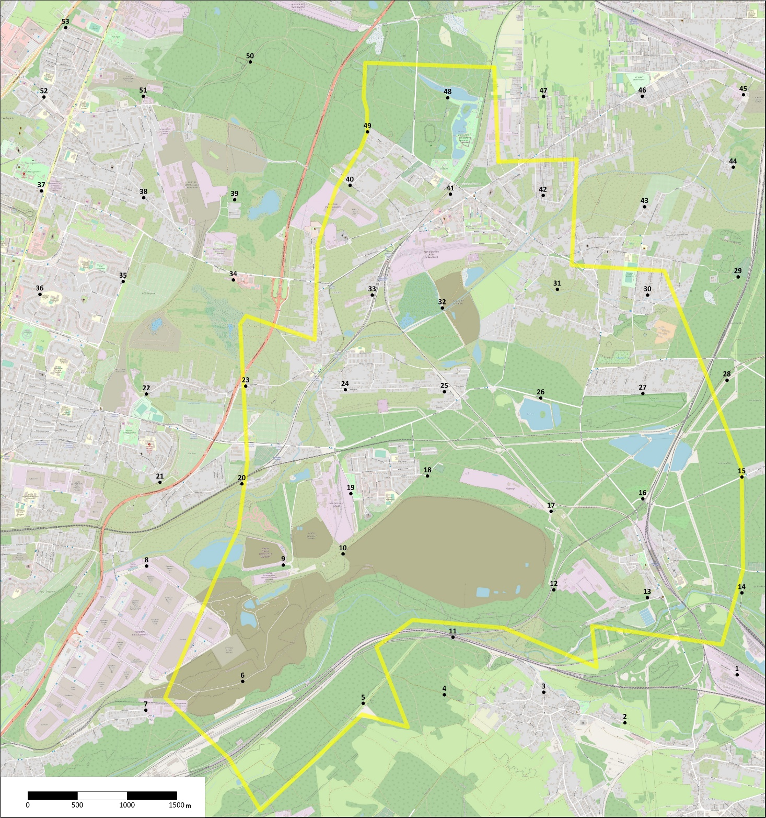

Mapa lokalizacji siatki pomiarowej

Załącznik nr 3
do zapytania ofertowego

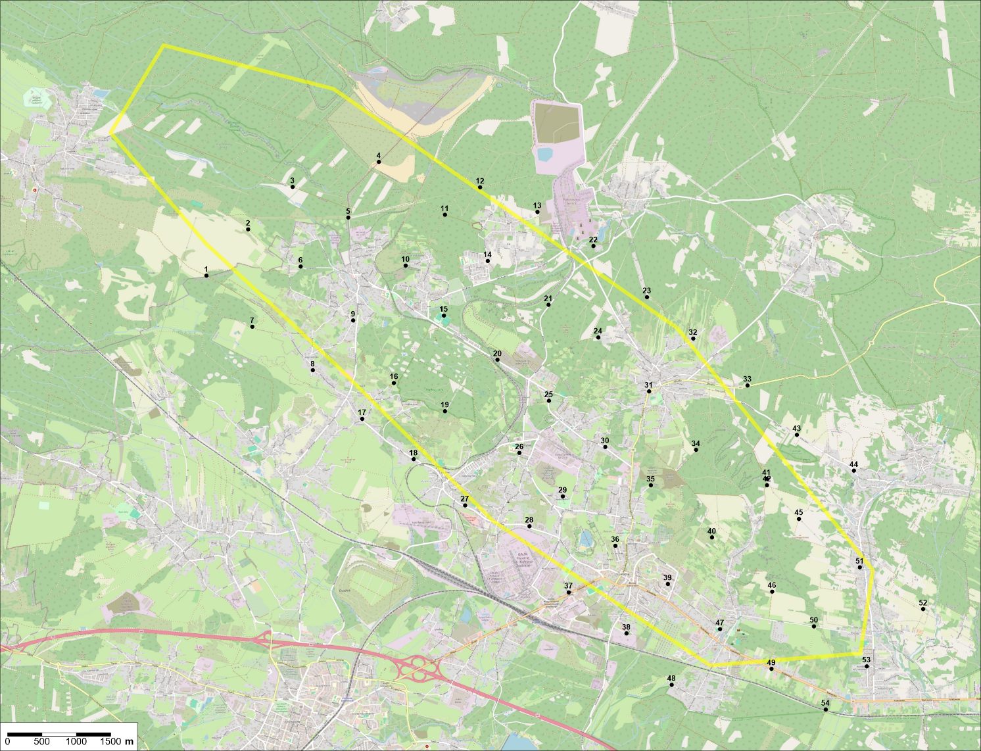
Mapa lokalizacji siatki pomiarowej

